Схема
Установки ограждающего устройства ( шлагбаума) на придомовой территории в муниципальном округе Рязанский по адресу : Ул. Михайлова , д. 41.
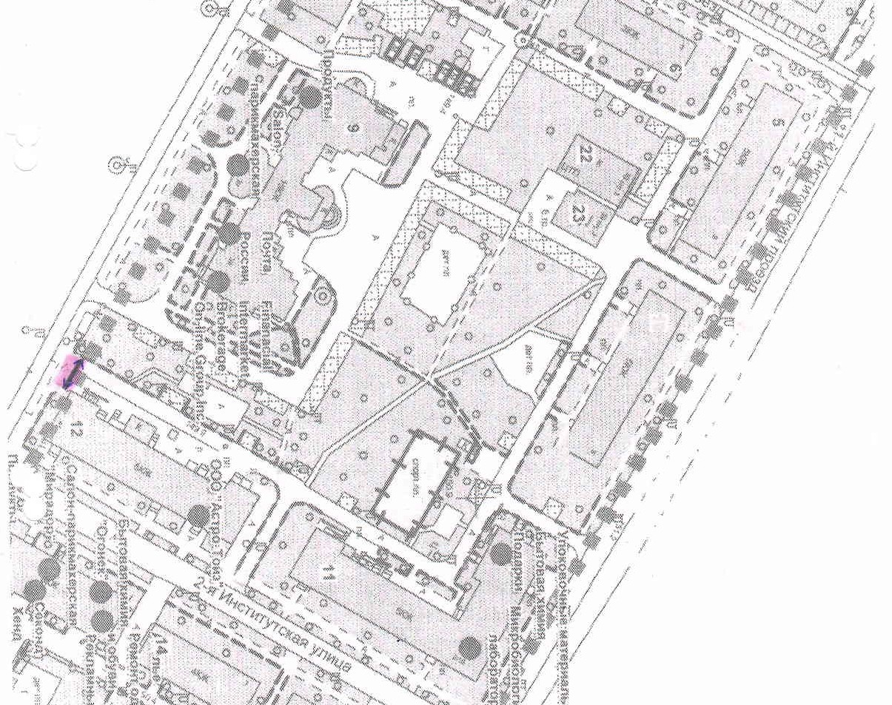

- антивандальный шлагбаум с вызывной панелью, аудиосвязью с круглосуточной диспетчеризацией
Тип ограждающего устройства
Антивандальный шлагбаум откатного типа для контроля доступа транспортных средств. Конструкция шлагбаума состоит из металлической̆ стрелы с приводом и блоком управления. Все элементы покрыты порошково-полимерной̆ краской̆.
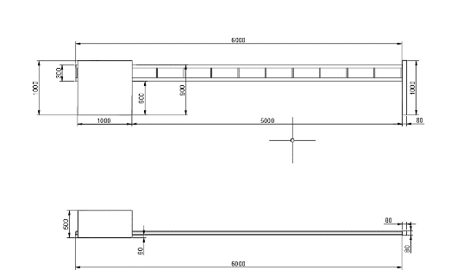
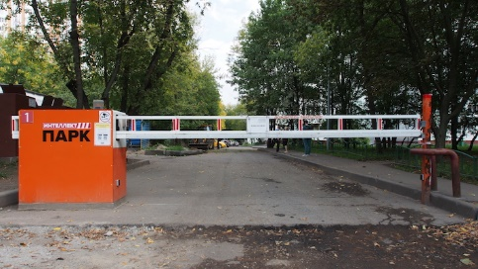

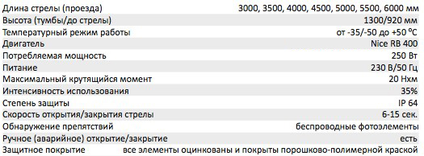
4000 мм

